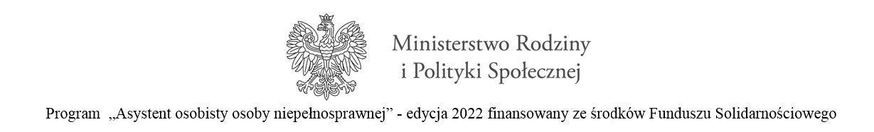

Załącznik nr 5 do Regulaminu rekrutacji i udziału
w Programie „Asystent osobisty osoby
niepełnosprawnej” – edycja 2022

OŚWIADCZENIE CZŁONKA KOMISJI REKRUTACYJNEJ

Imię (imiona) i nazwisko ………………………………………………………………………………………………………….
Uprzedzony/a o odpowiedzialności karnej za podanie nieprawdziwych informacji oświadczam, że:
1. Nie ubiegam się o uczestnictwo w Programie „Asystent osobisty osoby niepełnosprawnej” – edycja 2022;
2. Nie pozostaję z żadnym z Kandydatów do Programu w takim stosunku prawnym lub faktycznym, że może to budzić uzasadnione wątpliwości co do mojej bezstronności.
………………………………………., dnia ………………………………..r.
(miejscowość)
…………………………………………………..
(czytelny podpis)

W związku z zaistnieniem okoliczności o której mowa w pkt. ………..¹ podlegam wyłączeniu
z dalszych prac w Komisji Rekrutacyjnej.
………………………………………., dnia …………………….………………..r.
(miejscowość)

…………………………………………………..
(czytelny podpis)

¹ Wskazać właściwy punkt, jeżeli dotyczy.

